Учет денежных средств

Касса
50 счет «касса» - активный синтетический счет для учета денежных средств организации, предназначенных для расчетов.
К нему могут быть открыты следующие субсчета:
50.1 Касса организации – учет денежных средств организации;

Приход и расход средств в кассе оформляется следующим образом:
- Устанавливается лимит на хранение денежных сумм в кассе на конец дня по установленному заявлению в банк;
- Приход и расход оформляется в приходных и расходных ордерах, ведомостях и др. заносятся бухгалтерами в Журнал регистрации ПКО и РКО, заполняются и передаются к кассиру для оплаты по ним;
- Квитанция с приходного ордера передается плательщику;
- На общую сумму ведомости оформляется один РКО;
- После регистрации ПКО или РКО (оплаты по ним) операция заносится кассиром в Кассовую книгу.
Лимиты в кассе и банковский учет
Денежные средства в кассе хранятся в пределах лимитов.
Банк контролирует не только размер хранимых в кассе сумм, но и их целевое финансирование, потому в чеке на корешке указывается назначение получаемых из банка сумм.
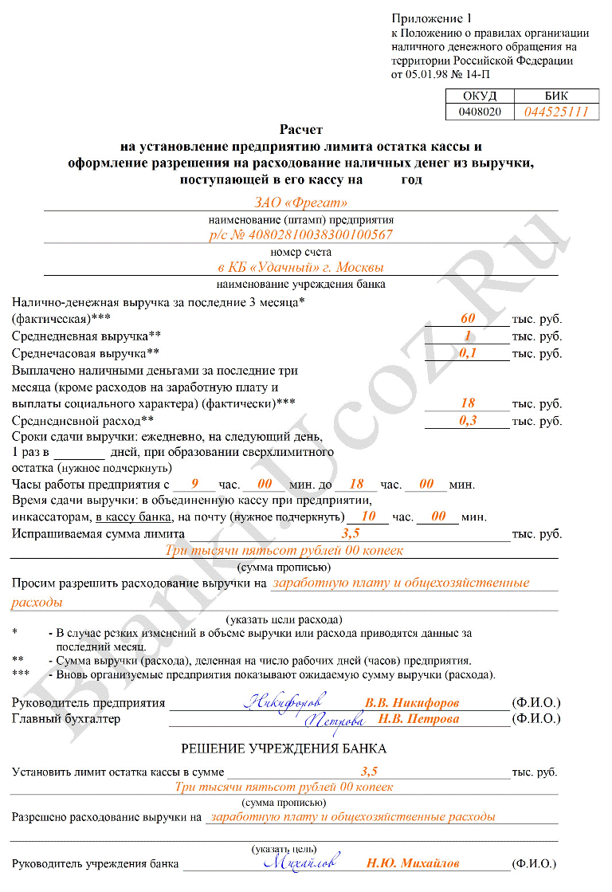
1
2
3
4
5
Организации любой формы собственности имеют право в конце рабочего дня оставлять в кассе лишь ограниченную сумму наличных денежных средств. Данное ограничение именуется лимит кассы или лимит остатка кассы. В течение же дня обороты по кассе могут превышать установленный лимит.

Некоторые бухгалтеры отражают операции в кассовой книге за несколько дней и считают, что если на конец этого периода превышения лимита кассы нет, то все в порядке. На самом деле остаток денежных средств в кассе не должен превышать установленного ограничения ежедневно. В качестве исключения хранить сверх лимита допускается только суммы, предназначенные для оплаты труда и пособий, максимальный срок хранения которых составляет три рабочих дня (включая день получения денег в банке).

Размер лимита остатка кассы ежегодно устанавливает обслуживающий банк, который в течении года также может его изменять, если у организации имеются на то веские (обоснованные) причины (например, увеличился объем выручки в связи с открытием новой торговой точки).

Для установления лимита организация может обратиться в любой банк, где у неё имеется счет. Если же организация этого не сделает, лимит для нее будет считаться равным нулю, что автоматически обязывает сдавать всю наличность, имеющуюся в кассе на конец рабочего дня, в банк.

Организации, имеющие обособленные подразделения выделенные на отдельный баланс, устанавливают лимиты остатка денежных средств в кассе для таких подразделений в банках, где открыты расчетные счета этих подразделений.

Для организаций с обособленными подразделениями, не выделенными на отдельный баланс, устанавливается один общий лимит. В этом случае его целесообразно распределить между подразделениями приказом руководителя.

Обслуживающий банк устанавливает размер лимита на основании представляемого организацией специального расчета по форме № 0408020, утвержденной Положением Банка России от 5 января 1998 г. № 14-П. Данная форма должна быть заполнена и представлена в обслуживающий банк в двух экземплярах.

Все финансовые показатели, отображаемые в расчете, должны быть указаны в тысячах рублей.

- Строка "Налично-денежная выручка за последние три месяца" заполняется в обязательном порядке, даже если организация только открывается. В этом случае указывается предполагаемая выручка, иначе - сумма наличных денег, которая поступила в кассу организации от продажи товаров (работ, услуг) за последние три месяца.

- Исходя из указанной суммы, рассчитывается среднедневная и среднечасовая выручка, а также среднедневной расход выручки по следующим формулам:

Среднедневная (среднечасовая) выручка = Сумма выручки за последние три месяца /
Число рабочих дней (часов) в этом периоде

Среднедневной расход = Сумма, выданная из кассы для оплаты расходов организации (кроме расходов на выплату зарплаты) в течении последних трех месяцев / Число рабочих дней в этом периоде

- В следующей строке необходимо подчеркнуть, как часто будет сдаваться выручка в банк: ежедневно, через день, один раз в несколько дней (указать количество дней).

- Далее указывают часы работы предприятия, время сдачи выручки и место, куда она сдается. Так, если у предприятия несколько торговых точек в разных местах, то выручка может сдаваться: в объединенную кассу предприятия, откуда она потом общей суммой будет сдаваться в банк; инкассаторам – при заключении договора на инкассацию наличной выручки; в кассу банка с каждой торговой точки по отдельности; на почту для перечисления на счета в банках.

- Сотрудник банка должен заполнить раздел "Решение учреждения банка" и указать сумму установленного лимита, а также цели, на которые разрешено расходовать выручку.

Не стоит просить банк установить слишком большую величину лимита, если предприятие практически не имеет наличной выручки и не расходует эти денежные средства.

Чаще всего сумма ограничения, устанавливаемая банком, равна разнице между среднедневной выручкой и среднедневным расходом.

Если же организация практически не имеет наличной выручки, то ограничение может быть установлено в размере среднедневного расхода.

Если организация сдает выручку один раз в несколько дней, то размер лимита (L) определяется с учетом среднедневной выручки (SV), среднедневного расхода (SR) и количества дней, через которое сдается выручка (N):

L= SV x N - SR x N.

После того как лимит установлен, оба бланка расчета подписывает представитель банка. Один экземпляр остается в банке, второй с его отметкой возвращают организации.

Поступления в кассу
Поступления денежных средств в кассу организации осуществляет по приходному кассовому ордеру (ПКО). Квитанция возвращается вносящему средства лицу как подтверждение его действий.
При получении средств из банка по чеку, квитанция прикладывается к выписке банка.

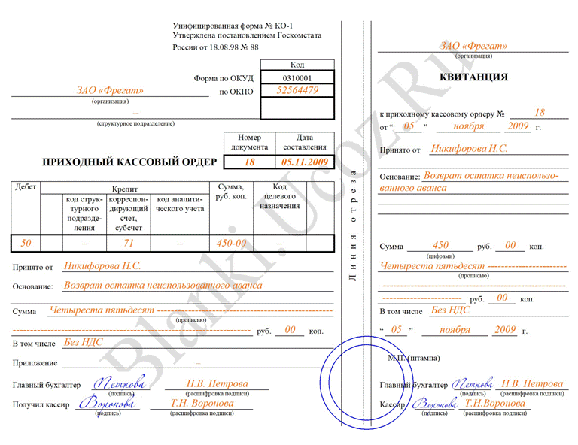Приходный кассовый ордер (сокращенно "ПКО", в простонародии "приходник") - это документ, посредством которого производится оформление поступления денежных средств в кассу организации. Бланк приходного кассового ордера имеет унифицированную форму № КО-1, выписываемую в одном экземпляре ответственным за это лицом.
18
1
2
3
4
5
7
6
8
9
10
11
12
13
14
15
16
17

Состоит ПКО из двух частей непосредственно самого приходного ордера и отрывной квитанции к нему. Последняя выдается лицу, которое вносит деньги в кассу, в подтверждение принятия от него этих денег.

Приходные ордера и квитанции к ним могут быть выписаны как от руки, так и с применением пишущей или вычислительной машинки. В данных документах, при заполнении, не допускаются помарки или исправления. Поэтому если при оформлении ПКО допущена ошибка, следует его переписать заново.

- В заголовке приходного ордера указывают названия организации и структурного подразделения (при его наличии). Если структурное подразделение отсутствует, ставится прочерк.
- «Коды» выбираются из справки Госкомстата.
- «Номер документа» указывается в соответствии с журналом регистрации приходных и расходных кассовых документов (форма № КО-3). Кассовые документы нумеруются по порядку с начала календарного года.
- «Дата составления» оформляется арабскими цифрами в следующей последовательности: день месяца, месяц, год. День месяца и месяц оформляются двумя парами арабских цифр, разделенными точкой; год — четырьмя арабскими цифрами: дд.ММ.ГГГГ. Если порядковый номер дня месяца и (или) месяца меньше десяти, то впереди ставится 0. Например, дату 1 января 2010 г. следует записывать так: 01.01.2010. Приходный ордер составляется в день поступления денег в кассу, следовательно, дата, указанная в нем, и является датой оприходования денег.

Записи в графах "Дебет" и "Кредит" делает бухгалтер, который будет обрабатывать первичный документ.

- В графу "Дебет" заносится номер счета, по дебету которого приходуются денежные средства. Здесь же может быть указан номер субсчета в соответствии с рабочим планом счетов организации.
- В графе "Кредит, код структурного подразделения" указывается код структурного подразделения, на которое приходуются денежные средства (если таковое имеется), например, отдел магазина, конкретная торговая точка.
- В графе "Кредит, корреспондирующий счет, субсчет" указывается номер счета и, если необходимо, субсчета, по кредиту которого отражается поступление денежных средств в кассу организации.
- В графу "Кредит, код аналитического учета" заносится код аналитического учета по счету, указанному в предыдущей графе, если применение таких кодов предусмотрено в организации.
- В графе "Сумма, руб. коп." сотрудник, заполняющий документ, указывает денежную сумму (цифрами), получаемую в кассу организации.
- В графе "Код целевого назначения" записывается код назначения использования поступивших средств. Эта графа используется, если организация применяет соответствующую систему кодирования.
- "Принято от ________": если деньги принимаются от работника организации (в которой составлен приходный кассовый ордер), то в этой строке указываются фамилия, имя и отчество этого работника в родительном падеже; если деньги принимаются от работника сторонней организации, то в этой строке пишем «Принято от "наименование организации" через "Фамилия, имя, отчество"».
- В строке "Основание" указывается источник поступления наличных денег, т.е. отражается содержание финансовой операции.
- В строке "Сумма" записывают сумму денежных средств, которые поступают в кассу. При этом рубли указывают прописью с заглавной буквы и с начала строки, а копейки - цифрами. Если после написания суммы в рублях в строке осталось свободное место, то его прочеркивают. Здесь следует обратить внимание на такую особенность. Если в графе "Сумма" полученная сумма была указана с копейками, то и в этой строке сумма также указывается с копейками. Если же сумма была указана без копеек, то и в строке про копейки не упоминается. Например, в графе "Сумма" указано: 450-00. Следовательно, в строке "Сумма" должно быть написано: "Четыреста пятьдесят рублей 00 копеек". Если же в графе "Сумма" указано: 450=, то в строке "Сумма" должно быть написано: "Четыреста пятьдесят рублей".
- В строке "В том числе" указывается сумма НДС, которая записывается цифрами, или делается запись "без налога (НДС)".
- В строке "Приложение" перечисляются прилагаемые первичные и другие документы.

Перед тем как приходный кассовый ордер попадет в кассу, он должен быть зарегистрирован в журнале регистрации приходных и расходных кассовых документов (форма № КО-3).

- После заполнения и регистрации ПКО, но до получения денег по нему, ПКО и квитанция подписываются главным бухгалтером или лицом, уполномоченным на это письменным распоряжением руководителя. Также указывается расшифровка подписи - фамилия и инициалы.

При получении ПКО кассир обязан проверить:
а) наличие и подлинность на документах подписи главного бухгалтера;
б) правильность оформления документов;
в) наличие перечисленных в документах приложений.
Если какое-либо из вышеперечисленных требований не соблюдено, кассир обязан вернуть документы для доработки и надлежащего оформления. В противном случае кассир принимает деньги и после их получения ставит свою подпись, фамилию и инициалы на приходном ордере и квитанции.

- На квитанции кассир указывает также дату приема денег и заверяет свою подпись печатью. Печать на квитанцию ставится так, чтобы краешек заходил на сам приходный ордер.

Приложенные к ПКО документы погашают штампом или надписью "Получено" с указанием даты (числа, месяца, года).

- После того как деньги поступают в кассу, кассир отрывает квитанцию к ПКО по линии отреза и выдает ее на руки лицу, сдавшему деньги, а сам кассовый ордер оставляет в кассе.
Выдача из кассы
Выдача из кассы осуществляется по расходному кассовому ордеру (РКО).
К нему прилагаются соответствующие документы, по которым осуществляется выдача.
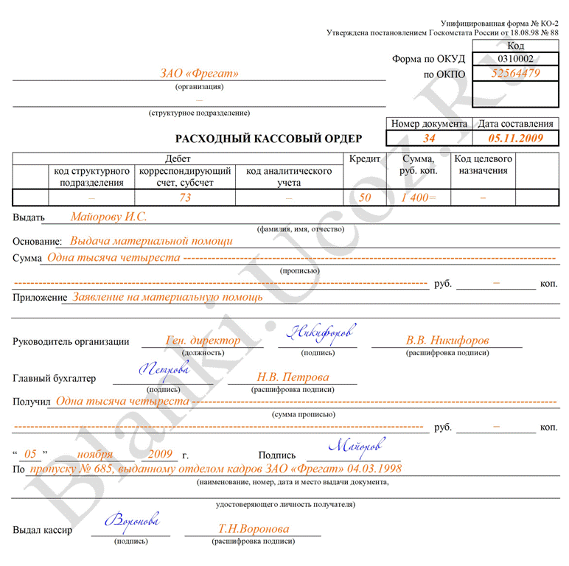
1
2
3
4
5
6
7
8
9
10
11
12
13
14
15
16
17
Расходный кассовый ордер (РКО, а в простонародии "расходник") является одним из документов, на основании которого бухгалтерия организации производит выдачу наличных денег из кассы. Бланк расходного кассового ордера официально утвержден постановлением Госкомстата России от 18.08.1998 № 88 и именуется - унифицированная форма № КО-2.

Оформляется расходный кассовый ордер в соответствии с порядком ведения кассовых операций, согласно которому выписывается бухгалтерским работником (или ответственным за это лицом) в единственном экземпляре.
Заполнение расходного кассового ордера

- В заголовке РКО указываются названия организации и структурного подразделения (при его наличии). Если структурное подразделение отсутствует, ставится прочерк.

- "Коды" выбираются из справки Госкомстата. Код документа по ОКУД 0310002.

- "Номер документа" указывается в соответствии с журналом регистрации приходных и расходных кассовых документов (форма № КО-3). Кассовые документы нумеруются по порядку с начала календарного года.

- Расходный кассовый ордер составляется в день выдачи денег из кассы, следовательно, дата, указанная в нем, и является датой выдачи денег. В документе дата должна быть указана в соответствующей графе, арабскими цифрами в следующем формате: ДД.ММ.ГГГГ.

Графы "Дебет" и "Кредит" заполняются бухгалтером, который будет обрабатывать этот первичный документ.

- Графа "Дебет, код структурного подразделения" заполняется в том случае, если выдача денег производится в структурном подразделении организации, например, отдел магазина, конкретная торговая точка. В противном случае графа прочеркивается. В противном случае графа прочеркивается.

- Графа "Дебет, корреспондирующий счет, субсчет" должна содержать номер счета и, если необходимо, субсчета, по дебету которого отражается выбытие денежных средств из кассы организации.

- Графа "Дебет, код аналитического учета" заполняется в том случае, если применение таких кодов предусмотрено в организации. В этом случае в графе указывается код аналитического учета по счету, указанному в предыдущей графе, иначе ставится прочерк.

- В графе "Кредит" отображается номер счета, по кредиту которого выдаются денежные средства.

- В графе "Сумма, руб. коп." бухгалтер указывает цифрами денежную сумму, выдаваемую из кассы организации.

- Графа "Код целевого назначения" заполняется, если организация применяет в своей деятельности соответствующую систему кодирования. В этом случае указывается код назначения использования выбывших средств.

- В строке "Выдать" указываются в дательном падеже фамилия, имя и отчество лица, которому будут выданы из кассы деньги.

- В строке "Основание" указывается содержание финансовой операции.

- Строка "Сумма" заполняется по тому же принципу, что и в приходном ордере.

- В строке "Приложение" указывают прилагаемые первичные и другие документы, на основании которых из кассы выдаются деньги. Если деньги выдаются сотруднику сторонней организации, то им обязательно должна быть представлена доверенность от своей организации на получение денег. Доверенность остается в документах дня как приложение к расходному ордеру или ведомости.

Оформленный РКО обязательно регистрируется в журнале (форма № КО-3) и подписывается руководителем и главным бухгалтером организации (или лицом, уполномоченным на это письменным распоряжение руководителя). Стоит напомнить, что подпись руководителя на расходнике не обязательна в том случае, если его резолюция, разрешающая проведение операции, уже имеется на прилагаемых к расходному ордеру документах.

Далее заполненный бланк расходного кассового ордера передается кассиру, который, в свою очередь, должен проверить правильность составления ордера.

- Строка "Получил" заполняется лицом, которому выдаются деньги из кассы. В ней он указывает получаемую денежную сумму (рубли - прописью, с заглавной буквы, с начала строки; копейки - цифрами). Ниже данной строки получатель расписывается и ставит дату получения денег.

- При выдаче денег по РКО отдельному лицу кассир требует предъявить документ (паспорт или другой документ), удостоверяющий личность получателя. В следующей строке расходного ордера кассир записывает наименование и номер, дату и место выдачи документа. Это может быть любой официальный документ содержащий фотографию и подпись владельца.

Следует заметить, что документ указывается независимо от того, кем является получатель денег: представителем сторонней организации или своим сотрудником. Никаких исключений здесь не предусмотрено.

- Строка "Выдал кассир" заполняется кассиром только после выдачи денег по расходному кассовому ордеру. В ней кассиру необходимо расписаться и указать свою фамилию и инициалы.

Документы, приложенные к расходнику, погашаются кассиром надписью "Оплачено" или штампом с указанием даты на них.

Необходимо помнить, что расходный кассовый ордер остается в кассе, и не выдается на руки лицам, получившим деньги!
Расчетно-платежная ведомость

Платежи из кассы могут осуществляться и на основании расчетно-платежных ведомостей.
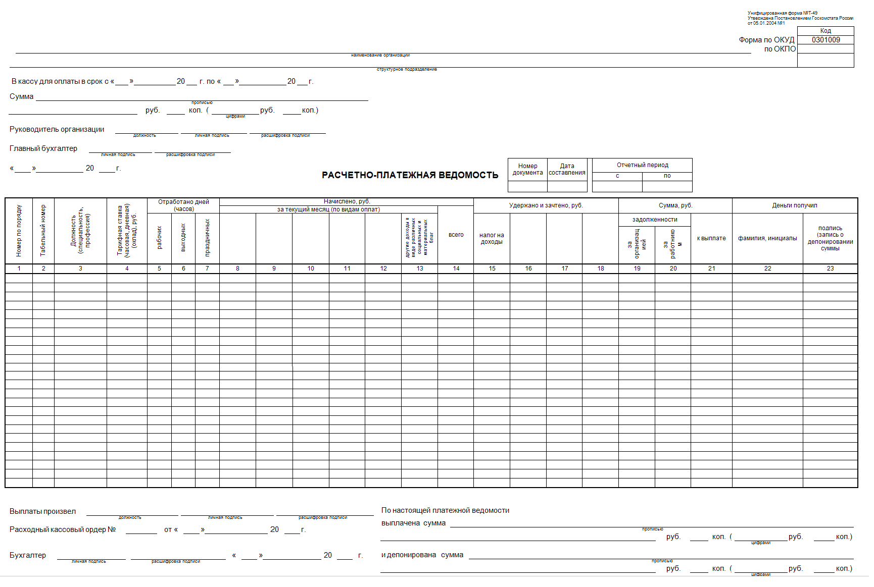
1
2
3
4
5
6
7
8
9
10
11
12
13
14
15
16
17
18
Выдача денег из кассы может быть не только на основании расходного кассового ордера, но и на основании расчетно-платежной ведомости. Данную ведомость бухгалтер оформляет при выдаче сотрудникам организации заработной платы. Имеет унифицированную форму № Т-49, составляется в момент выплаты заработанной платы, то есть является первичным документом. Кстати говоря, организация сама вправе выбрать, какую ей использовать форму ведомости: расчетно-платежная (форма № Т-49), платежная ведомость (форма № Т-53) или расчетная (форма Т-51). Если же организация применяет расчетно-платежную ведомость, то другие документы по формам № Т-53 и № Т-51 не составляются. Ведомость формы № Т-49 составляется каждый месяц в бухгалтерии в единственном экземпляре.

- В строке «Наименование организации» указываем название предприятия (полное или сокращенное, как предусмотрено в уставных документах предприятия). сли предприятие имеет свои структурные подразделения, в которых производят отдельно расчет по заработанной плате (к примеру, торговая точка или отдел гипермаркета), то в строке «Структурное подразделение» прописывается название структурного подразделения согласно уставным документам предприятия. В противном случае ставят прочерк.
- Свой код Общероссийского классификатора предприятий и организаций (ОКПО) предприятие указывает в графе «Код по ОКПО».
- В строке «В кассу для оплаты в срок с» расчетно-платежной ведомости указывается период, в течение которого производится выплата денег.
- В строке «Сумма» прописью, с заглавной буквы указывается сумма, подлежащая к выплате сотрудникам предприятия или структурного подразделения (копейки указываются цифрами или ставится прочерк), затем ещё раз указывается сумма, только цифрами. Эта сумма есть итоговая сумма по графу 21.
- В графе «Руководитель организации» расчетно-платежной ведомости указывается занимаемая им должность (к примеру, директор), расшифровка подписи (фамилия и инициалы) и обязательно подпись после оформления документа. Аналогично и для графы «Главный бухгалтер». Под графой «Главный бухгалтер» указывается дата, аналогичная графе «Дата составления» ведомости. «Номер документа» указывается любой, но для удобства рекомендуется ставить порядковые номера. В графе «Отчетный период» в основном указываются даты «с» первого числа «по» последнее соответствующего календарного месяца.
- В графе 1 по порядку прописываются номера, последний номер должен быть равен количеству сотрудников в штате.
- В графе 22 расчетно-платежной ведомости указывается весь списочный состав сотрудников, с которыми на предприятии были заключены трудовые договоры.
- Графы 2, 3, 4 расчетно-платежной ведомости заполняются на основании сведений личной карточки работника (форма № Т-2).
- Графы 5, 6, 7 расчетно-платежной ведомости заполняются на основании сведений, которые указаны в форме № Т-13 «Табель учета использования рабочего времени».
- В разделе «Начислено за текущий месяц (по видам оплат)» в соответствующих графах (8-13) указывается сумма начислений заработанной платы рабочему (графа 8) и отдельно начисления, которые были получены работником, но не связаны с выполнением каких-либо обязанностей, предусмотренных в трудовом договоре (графа 9 «Оплата служебной командировки», графа 10 «Пособие по временной нетрудоспособности», графа 11 «Оплата очередного отпуска» и др.).
- В графе 14 «Всего» указывается итоговая сумма для каждой строки, полученная сложением всех данных в графах 8-13.
- В разделе «Удержано и зачтено» отражаются суммы, которые удерживаются из заработанной платы (обязательные удержания и удержания по заявлению сотрудника или по инициативе администрации). Это графы 15-18. Могут быть «Налог на доход» (графа 15), который равен 13% от итоговой суммы начислений (графа 14), «Аванс» (графа 16), который выплачивается за первую половину текущего месяца и другие суммы удержаний (суммы погашения займа, удержания по исполнительным листам и др.).
- В графе 19 расчетно-платежной ведомости указывается сумма, которую получатель денежных средств задолжал перед предприятием.
- Далее вычисляем следующую разность для каждой строки: сумма чисел из графов 14 и 19 минус сумма чисел из графов 15-18. Положительную разность записываем в графе 21, отрицательную – в графе 20.
- По каждой графе в нижней строке подводится итоговая сумма. Итоговая сумма по графе 21 переносится в строку «Сумма».

После оформления ведомость передается кассиру на проверку правильности её оформления. Если ведомость оформлена неправильно, она передается обратно в бухгалтерию. Если ведомость оформлена правильно, кассир согласно ей может приступать к выдаче денег сотрудникам. Он оформляет РКО на общую сумму, которая по ведомости будет выплачиваться (строки «Расходный кассовый ордер №» и дата составления).

- В графе 23 расчетно-платежной ведомости сотрудник напротив своей фамилии ставит свою роспись, если деньги выплачены ему. Если какому-либо сотруднику не были выплачены деньги, то в этой графе кассир обязан прописать «Депонировано».
- Выплаты производит кассир или бухгалтер (указывается должность, подпись и её расшифровка как фамилия и инициалы). В строке «По настоящей платежной ведомости выплачена сумма» кассир прописью, а затем цифрами, указывает выплаченную сотрудникам итоговую сумму, соответственно в строке «и депонирована сумма» указывается итоговая депонированная сумма.
- Окончательным этапом составления расчетно-платежной ведомости является подпись главбуха и дата её засвидетельствования.
Учет ПКО, РКО, расчетно-платежных ведомостей
Оформление ПКО и РКО обязательно фиксируется в журнале регистрации ПКО и РКО.
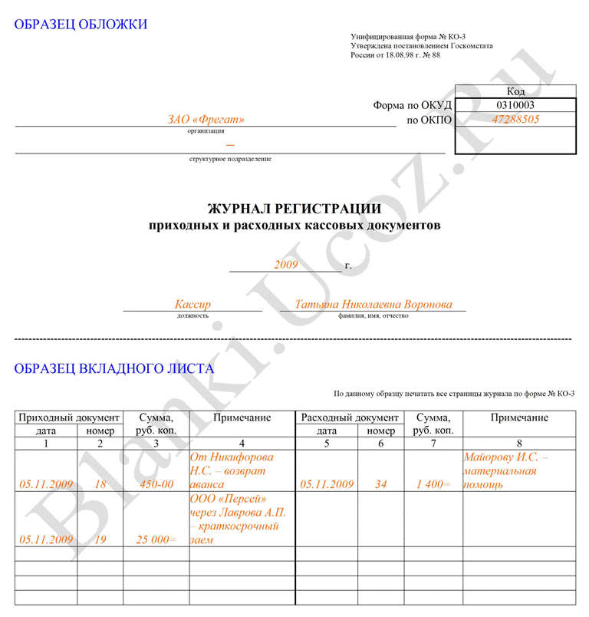
Приходные и расходные кассовые документы, перед тем как попасть на оформление к кассиру, должны быть зарегистрированы бухгалтерией в специальном журнале регистрации приходных и расходных кассовых документов. К таким документам можно отнести: расходные кассовые ордера (РКО), приходные кассовые ордера (ПКО), расчетно-платежные ведомости, заявления на выдачу денег, счета на оплату и др. При этом стоит отметить, что расходные кассовые ордера, оформленные на платежных (расчетно-платежных) ведомостях на оплату труда и других, приравненных к ней платежей, регистрируются в журнале после их выдачи.

В качестве бланка журнала регистрации приходных и расходных кассовых документов используется унифицированная форма № КО-3 (код формы по ОКУД 0310003). Заполнение данной формы (регистрация приходных и расходных документов) может осуществляться с применением средств вычислительной техники.

Форма № КО-3 состоит из обложки и вкладного листа, по образцу которого происходит оформление, заполнение и печать всех страниц журнала. Вкладной лист разделен на две части: одна предназначена для регистрации приходных кассовых документов (графа 1-4), другая - для расходных (графы 5-8).
Кассовая книга

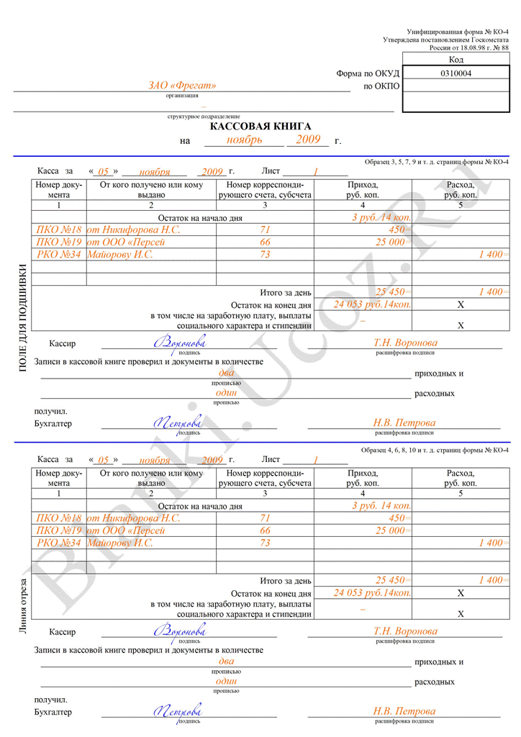
Кассовая книга - это документ, посредством которого бухгалтерией осуществляется учет всех операций, проводимых кассой организации по выдаче или принятию наличных денег. Каждая организация должна вести кассовую книгу только в одном экземпляре. В качестве бланка документа используется унифицированная форма № КО-4.

В соответствии с порядком ведения кассовых операций организации вправе вести кассовую книгу как вручную, так и автоматизированным способом (в электронном виде).

Ведение кассовой книги в электронном виде
Данный способ допускается при обеспечении организацей необходимых мер по сохранности кассовых документов. В этом случае к началу каждого следующего рабочего дня должны составляться две одинаковые по содержанию машинограммы: "Вкладной лист кассовой книги" и "Отчет кассира", содержащие все необходимые реквизиты. Данные листы должны быть пронумерованы в порядке возрастания. Отсчет листов следует вести с начала года.

В последнем вкладном листе каждого месяца и календарного года должно быть указано общее количество листов за каждый месяц и год соответственно.

Кассир, получив машинограммы, проверяет правильность их составления и подписывает. Вкладные листы кассир оставляет у себя и хранит их в течение года, а отчет передает в бухгалтерию (под расписку на вкладном листе кассовой книги) вместе с приходными и расходными кассовыми документами.

При ведении кассовой книги автоматизированным способом вкладные листы брошюруются (сшиваются) и опечатываются по мере необходимости или по окончании календарного года, с обязательным заверением подписями руководителя и главного бухгалтера предприятия общего количества листов за год.

Ведение кассовой книги вручную
Часть предприятий ведут кассовую книгу вручную. В этом случае ее заводят на определенный период, который может зависеть от количества операций.

Листы кассовой книги должны быть пронумерованы до начала работы с ней, а общее количество листов заверено подписями руководителя и главного бухгалтера данного предприятия на последней странице кассовой книги.

Кассовую книгу прошивают и опечатывают сургучной или мастичной печатью. При опечатывании книги мастичной печатью используют клей на основе жидкого стекла, бумагу типа папиросной, штемпельную краску. Бумагу с оттиском печати смазывают с двух сторон клеем, после опечатывания книги наносят еще один слой клея. Такие меры необходимы для того, чтобы нельзя было изъять из книги листы.

Заполнение кассовой книги
Кассовая книга может быть двух видов:

Образец заполнения кассовой книги с вертикальным расположением листов

Первый вариант кассовой книги имеет вертикальное расположение страниц. В этом случае информация за весь кассовый день обычно располагается на одной странице.

Отчет кассира может быть оформлен при этом одним из двух способов.
1. Отчетом кассира является следующий лист кассовой книги. Первые и вторые экземпляры листов нумеруются одинаковыми номерами.

Между двумя листами (листом кассовой книги и листом отчета) кладется копировальная бумага, через которую осуществляется запись чернилами или шариковой ручкой.

Вторые экземпляры листов должны быть отрывными и служат отчетом кассира. Первые экземпляры листов остаются в кассовой книге.

2. Отчетом кассира является вкладной чистый лист. Нумерация в книге сплошная. На чистом листе пишется или печатается название "Отчет кассира за "______" ______г.". Записи на чистом листе осуществляются через копирку.

По окончании рабочего дня записи в отчете сверяются бухгалтером с записями в кассовой книге.

Второй вариант кассовой книги - горизонтальное расположение страниц.

Каждый лист кассовой книги состоит при этом из двух равных частей: одна из них (с горизонтальной линовкой) заполняется кассиром как первый экземпляр, другая (без горизонтальных линеек) - как второй экземпляре лицевой и оборотной сторон через копировальную бумагу чернилами или шариковой ручкой. Для этого лист сгибают по линии отреза, подкладывая отрывную часть листа под часть листа, которая остается в книге, и между частями прокладывают копировальную бумагу. Для ведения записей после "Переноса" отрывную часть листа накладывают на лицевую сторону неотрывной части листа и продолжают записи по горизонтальным линейкам оборотной стороны неотрывной части листа.

Первые и вторые части листов нумеруют одним и тем же номером. Первые части листов остаются в кассовой книге. Вторые части листов должны быть отрывными, они служат отчетом кассира и до конца операций задень не отрываются.

Сначала на листе кассовой книги указываются все приходные документы, а затем все расходные документы.

Ежедневно в конце рабочего дня кассир подсчитывает итоги операций за день, выводит остаток денег в кассе на следующее число и передает в бухгалтерию в качестве отчета кассира второй отрывной лист (копию записей в кассовой книге задень) с приходными и расходными кассовыми документами под расписку в кассовой книге.

Контроль за правильным ведением кассовой книги возлагается на главного бухгалтера предприятия.

ВНИМАНИЕ! Если среди остатка денег есть деньги, отложенные на выплату заработной платы и пособий, то следует указать их сумму в отдельной строке. Когда будет рассматриваться установление лимита денежных средств, станет понятно, для чего это делается.

Как говорилось ранее, в организации должна быть только одна кассовая книга. Организациям, имеющим обособленные подразделения (филиалы, представительства), очень сложно или даже невозможно выполнить это требование. Даже если обособленное подразделение находится в одном городе с головной организацией, то не очень удобно ежедневно подвозить выручку и кассовые документы в головной офис, так чтобы кассир успел до конца рабочего дня заполнить лист кассовой книги. Если же обособленное подразделение находится в другом городе, то такая практика становится невозможной.

В Порядке ведения кассовых операций в Российской Федерации нет никаких разъяснений по этому поводу. Тем не менее, на титульном листе кассовой книги есть строка, в которой указывается структурное подразделение организации. Это косвенно подтверждает возможность ведения отдельной кассовой книги структурным подразделением.

Проще обстоит дело с обособленными подразделениями, выделенными на отдельный баланс. Такие обособленные подразделения ведут свою кассовую книгу и передают в головную организацию только копии первичных кассовых документов и кассовой книги, заверенные печатью и подписями руководителя и главного бухгалтера обособленного подразделения организации. Оригиналы хранятся в обособленном подразделении. Данные об остатках денежных средств в кассе обособленного подразделения должны быть показаны в его балансе. При составлении сводного баланса головное подразделение включает в него и эти показатели.

Если же обособленное подразделение не выделено на отдельный баланс, то оно может вести отдельный раздел кассовой книги. Этот раздел должен быть прошнурован, опечатан и заверен подписями руководителя и главного бухгалтера организации. Передаются в этом случае в головную организацию оригиналы первичных кассовых документов и разделы кассовой книги. В обособленном подразделении остаются их копии.

В обоих случаях организации необходимо установить методику работы с кассовой книгой. Ее следует утвердить приказом по организации. Это может быть как отдельный приказ, так и пункт приказа по учетной политике организации.

В методике необходимо предусмотреть: 1) коды или индексы всех подразделений организации 2) порядок нумерации кассовых документов 3) способ ведения кассовой книги 4) периодичность и перечень документов, передаваемых в головную организацию.
50.2 Операционная касса – учет денежных операций с населением;

Работа операционной кассы оформляется следующим образом:
- Ведется кассовый учет всех проданных товаров;
- В конце смены (рабочего дня) ККМ гасится на нули и выбивается Z отчет, который записывается кассиром – операционистом в журнал кассира – операциониста;
- Кассиром – операционистом оформляется отчет кассира – операциониста и вместе с Z отчетом и выручкой сдает его старшему кассиру по ПКО (Д50.1 К50.2).
Контрольно Кассовые Машины (ККМ)
На каждую кассу организации заводится ККМ и закрепляется кассир – операционист. Все ККМ имеют свой заводской номер, который используется при получении ККМ и сдачи ее в ремонт.

Введение новой ККМ в эксплуатацию оформляется «Актом о переводе показаний суммирующих денежных счетчиков на нули и регистрации контрольных счетчиков контрольно - кассовой машины».

Для ведения учета по каждой ККМ в конце смены (рабочего дня) снимается Z отчет, который записывается в память ККМ (гасит счетчики ККМ на нули) и должен быть записан в журнал кассира - операциониста.

X отчеты не записываются в память ККМ и используются для контроля кассира, могут выбиваться сколько угодно раз.

В конце каждой смены выручка должна сдаваться главному кассиру.

Унифицированная форма № КМ-1
Утверждена постановлением Госкомстата
России от 25.12.98 №132
 |  |  |  |  |  |  |  | Код
Форма по ОКУД |  |  |  |  |  |  |  | 0330101
 |  |  |  |  |  | по ОКПО
(организация, адрес, номер телефона) |  |  |  |  |  |  | ИНН
(структурное подразделение) |  |  | Вид деятельности по ОКДП
Контрольно- |  |  |  | номер | производителя
кассовая машина | (модель (класс, тип, марка)) |  |  |  | регистрационный
Прикладная программа
(наименование) |  |  |  |  | Вид операции

 | Номер  документа | Дата  составления

АКТ
О ПЕРЕВОДЕ ПОКАЗАНИЙ СУММИРУЮЩИХ ДЕНЕЖНЫХ СЧЕТЧИКОВ НА НУЛИ И
РЕГИСТРАЦИИ КОНТРОЛЬНЫХ СЧЕТЧИКОВ КОНТРОЛЬНО-КАССОВОЙ МАШИНЫ
Настоящий акт составлен комиссией с участием представителей контролирующей
организации (удостоверение № от “ ” г),
которая произвела перевод счетчиков контрольно-кассовой машины на нули при
показаниях:
Но-  мер  по по-  рядку | Показания контрольных счетчиков (отчета фискальной памяти), регистрирующих  количество переводов показаний суммирующих денежных счетчиков на нули
Но-  мер  по по-  рядку | до перевода на нули |  | после перевода на нули
Но-  мер  по по-  рядку | цифрами | прописью | цифрами | прописью
1 | 2 | 3 | 4 | 5
Показания главного суммирующего денежного счетчика:
руб. коп. (

(цифрами)

(прописью)

руб. коп.)

Оборотная сторона формы № КМ-1
Номер  по  поряд-  ку | Показания секционных суммирующих денежных счетчиков
Номер  по  поряд-  ку | цифрами | прописью
1 | 2 | 3
Основание

Члены комиссии:
Представитель
контролирующей организации
(налоговый инспектор)
 | (место работы, должность) |  | (подпись) |  | (расшифровка подписи)

Руководитель
 | (должность) |  |  | (подпись) |  |  | (расшифровка подписи)
Главный (старший) бухгалтер
 |  | (подпись) |  |  |  |  | (расшифровка подписи)
Старший кассир
 |  | (подпись) |  |  |  |  | (расшифровка подписи)
Кассир
 |  | (подпись) |  |  |  |  | (расшифровка подписи)
Z отчет
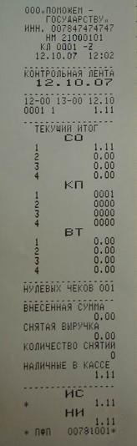
1
2
3
5
6
7
4

Z-отчет - термин используется при работе с ККМ, подразумевает собой отчет с гашением, снимается в основном один раз в конце смены. Снятие этого отчета показывает закрытие смены (конец рабочего дня) и его показания необходимо записывать в журнал кассира-операциониста. Z-отчет имеет контрольную ленту, в которой показываются все чеки, пробитые за смену в формате: время - № чека/покупки - сумма/цена продажи.

- Номер ленты;
- Дата снятия ленты;
- Покупки зарегистрированные за смену (цифра 1 здесь заменяется названием товара);
- СО – суммарная стоимость купленных товаров по видам;
КП – количество проданного по видам;
ВТ – возвратный счетчик отражает сумму возвращенных сумм покупателю (в графе №3 это записывается со знаком «минус», на пример при возврате 200, делается запись ККМ в виде 0001 1 200-);
- Общая стоимость проданного за смену (за вычетом возврата);
- Итоговая сумма проданного за смену (за вычетом возврата);
- Нарастающий итог – счетчик учитывающий сумму всех операций на ККМ (за вычетом возврата).
Журнал кассира – операциониста
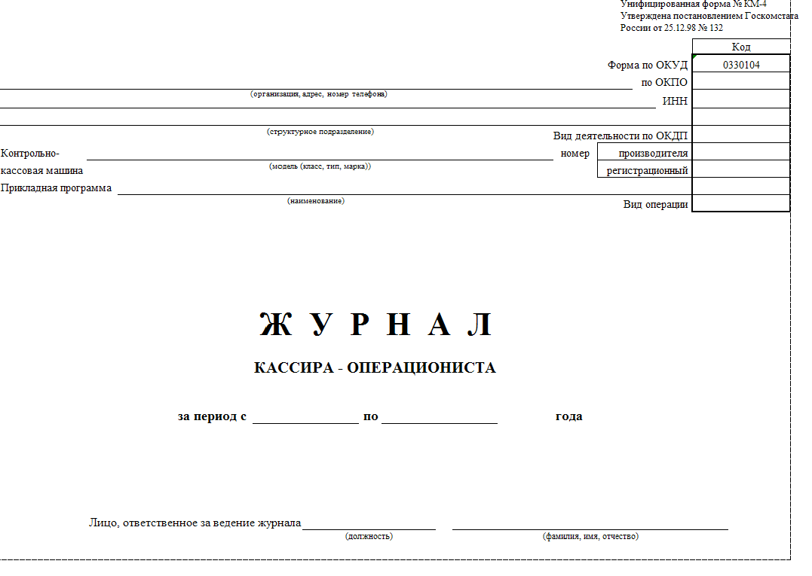

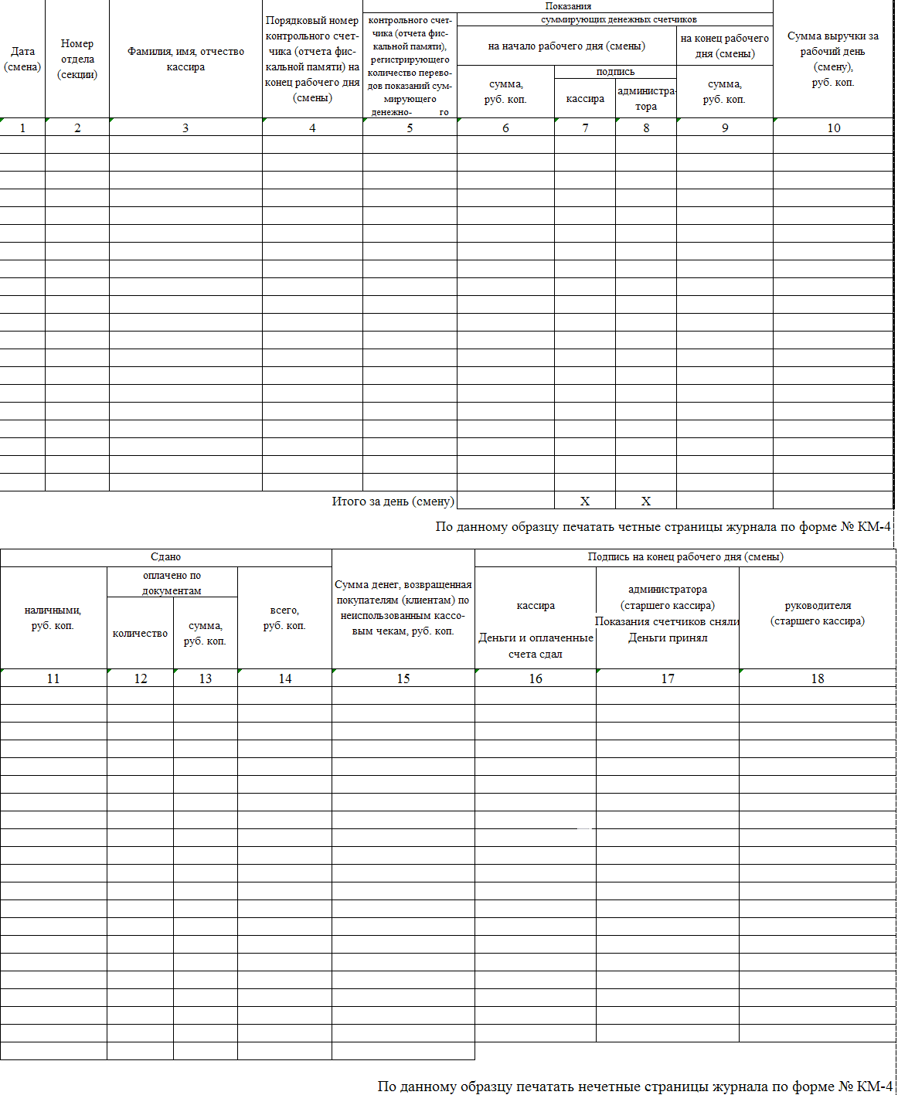
1
2
3
4
5
6
7
8
9
10
11
12
13
14

Журнал кассира-операциониста - применяется для учета операций по приходу и расходу наличных денег (выручки) по каждой контрольно - кассовой машине организации, а также является контрольно - регистрационным документом показаний счетчиков. Журнал должен быть прошнурован, пронумерован и заверен подписями главного бухгалтера, директора и налогового инспектора.

При совпадении показаний заносят их в журнал за текущий день (смену) на начало работы, и эти данные заверяются подписями кассира и дежурного администратора.

В конце рабочего дня (смены) кассир составляет кассовый отчет и вместе с ним сдает выручку по приходному кассовому ордеру старшему кассиру.

- Указывается текущая дата;
- Номер отдела (секции). Это необходимо в том случае, если ККТ обслуживает несколько торговых сек-ций, и организация ведет по ним раздельный учет выручки;
- Фамилия, имя, отчество кассира – операциониста;
- Номер гашения;
- Указывается номер Z-отчета, соответствующий текущей дате;
- Показания счетчика "Гросс итого" (нарастающий итог) на начало дня. Эту сумму ККТ указывает в Z-отчете, и показания на начало дня - это те же показания, что и на вечер предыдущего дня, то есть предыдущее значение в графе №9;
- Соответственно подписи кассира - операциониста и администратора (старшего кассира);
- Показания счетчика "Гросс итого" на конец дня. Если ККТ не указывает в Z-отчете показания счетчика "Гросс итого", то его можно записать путем суммирования граф №6 и №10;
- Сумма выручки за день, согласно показаниям счетчика (итоговая сумма). Определяется как разность между графами №9 и №6. Без учета возврата;
- Сумму наличных денежных средств (выручку) сданных старшему кассиру;
- Соответственно: количество платежных документов (банковских чеков и т.п., если они принимаются организацией) и общую сумму оплаченную этими документами. Если этого не происходило, то необходимо поставить прочерки;
- Указывается общая сумма сданных средств (№ 10+№ 11). С учетом возврата;
- Отражается сумма денег, возвращенная покупателям (клиентам) по неиспользованным (в том числе ошибочно пробитым чекам). Сумма граф №12 и № 13 должна соответствовать сумме, указанной в графе № 9;
- Подписи соответствующих должностных лиц организации.

Возвращать деньги из денежного ящика ККТ можно только по чекам, пробитым в этот день. К чекам должен прилагаться акт по форме КМ-3.
Отчет кассира – операциониста
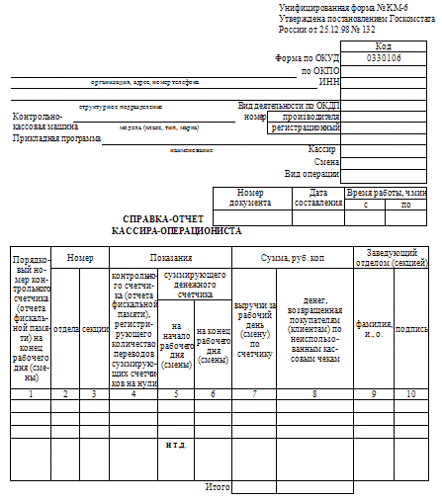
1
2
3
4
5
6
7
8
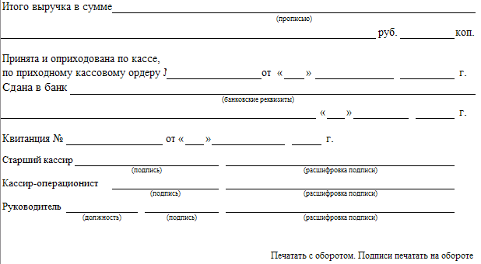
11
9
10
12

Справка - отчет кассира - операциониста - применяется для составления отчета кассира - операциониста о показаниях счетчиков контрольно - кассовой машины и выручке за рабочий день (смену).

Отчет составляет в одном экземпляре ежедневно кассир - операционист, подписывает его и вместе с выручкой сдает его по приходному ордеру старшему (главному) кассиру или руководителю организации. В небольших организациях с одной - двумя кассами кассир - операционист сдает деньги непосредственно инкассатору банка. Сдача денег в банк отражается в отчете.

Выручка за рабочий день (смену) определяется по показаниям суммирующих денежных счетчиков на начало и конец рабочего дня (смены) за вычетом суммы денег, возвращенных покупателям (клиентам) по неиспользованным кассовым чекам, и подтверждается соответствующими подписями заведующих отделами. В приеме и оприходовании денег по кассе в отчете подписываются старший кассир и руководитель организации.

Отчет содержит несколько строк для каждой графы, это делается для того, чтобы отражать несколько гашений за одну смену.

- Порядковый номер Z отчета;
- Номера отдела и секции, которую обслуживает кассир – операционист;
- Номер Z отчета (число гашений счетчиков на нули. Равен графе №1);
- Показания суммирующих счетчиков на начало и конец рабочего дня;
- Сумма выручки за рабочий день (разность предыдущих граф);
- Сумма денег возвращенных из кассы;
- Реквизиты старшего кассира;
- Сумма выручки за смену (равна графе №5);
- Реквизиты ПКО по которому сдается выручка в кассу;
- Реквизиты банка, если выручка сдается сразу в банк;
- Реквизиты отрывной квитанции ПКО;
- Реквизиты ответственных лиц.

